Eco-Ementas Mediterrânicas

Menu para 2 pessoas

PRIMAVERA – VERÃO

2021/2022

Eco-Ementas Mediterrânicas

Para a realização deste desafio, contamos com a contribuição dos seguintes membros da equipa Food4Sustainability: Catarina Vasconcelos, Cecília Franco, Joana Grácio, João Cotter e Rossano Filippini, através de formações sobre alimentação saudável e equilibrada.

Esta equipa com o “Programa + Saudáveis” comprometeu-se a levar melhores hábitos alimentares a todos da comunidade educativa, desde a produção, até à confeção - do prado ao prato. Através da alimentação saudável.

1. Ementa
a
1.1. Entrada: Sopa de courgette e limão
v
h
n
a
Ingredientes | Preparação
100 g de cebola  250 g de courgette  200 g de batata  q.b. Casca de ½ limão  1 colher de sobremesa de azeite  1 lt de água  q.b. sal | Descasque as batatas e a cebola e coloque numa panela.  Junte o azeite e deixe refogar.  Junte as courgettes às rodelas (com casca) e deixe refogar juntamente com os outros ingredientes.  Adicione a água e raspe o limão para o preparo.  Após fervura, triture.

r
t
n
Porção | Energia  (kcal) | Lípidos  (g) | Lípidos  saturados (g) | Hidratos  carbono  (g) | Açúcares (g) | Fibra  (g) | Proteínas (g) | Sal  (g)
1 pessoa | 131,5 | 2,5 | 0,5 | 21,0 | 4,0 | 3,5 | 4,5 | 0,5
2 pessoa | 263,0 | 5,0 | 1,0 | 42,0 | 8,0 | 7,0 | 9,0 | 1,0

e
C

|

1
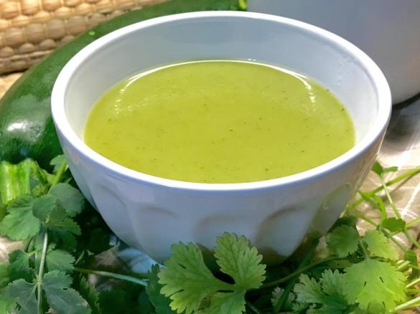
4
4
7
5
6
5
1
5

C
P
I
N

|

l
e
v

á
t
ni

1.2. Prato principal: Bolonhesa de corvina com salada de alface

ç
a
v
Ingredientes | Preparação
200 g de corvina  250 g de tomate maduro  100 g de cenoura ralada  50 g de cebola  6 g de alho (2 dentes)  2 colheres de sopa de azeite  1 ramo de salsa  1 folha de louro  40 ml de vinho branco  q.b. sal  q.b. pimenta  160 g de esparguete | Num tacho coloque a cebola, alho picado, salsa, azeite, cenoura, folha de louro, pimenta, uma pitada de sal e deixe alourar.  Adicione a corvina e, assim que esteja cozinhada, junte o vinho até evaporar.  Junte por fim o tomate até estar cozinhado por completo. Num tacho à parte, coza o esparguete com uma pitada de sal.  Acompanhe com salada de alface.

F
Porção | Energia  (kcal) | Lípidos  (g) | Lípidos  saturados (g) | Hidratos  carbono  (g) | Açúcares (g) | Fibra  (g) | Proteínas (g) | Sal  (g)
1 pessoa | 499,0 | 10,5 | 2,0 | 65,0 | 9,5 | 8,0 | 33,0 | 1,9
2 pessoa | 998,0 | 21,0 | 4,0 | 130,0 | 19,0 | 16,0 | 66,0 | 3,8

a

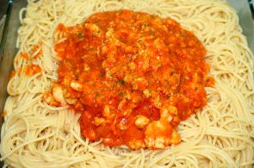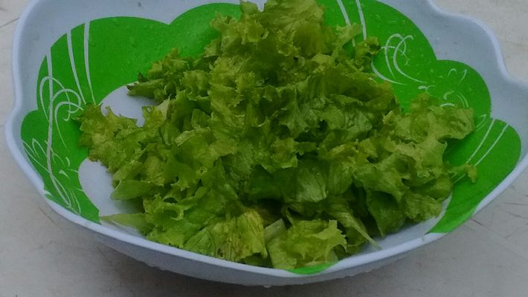

1.3. Sobremesa: Creme com ameixa
2

8
Ingredientes | Preparação
4 ameixas  2 colheres de sopa de açúcar amarelo  2 ovos  200 g de leite  Manteiga para untar  1 colher de sopa de amido de milho  Raspa de limão  2 colheres de sopa de flocos de aveia | Numa taça, junte os ovos, o açúcar amarelo, as ameixas (podem ser ameixas congeladas), uma colher de amido de milho e a raspa de limão.  Unte uma forma de forno com manteiga.  Coloque os flocos de aveia.  Acrescente a mistura de ovos e ameixas.  Leve ao forno cerca de 20 minutos a 160º, até dourar.

l

e
v
Porção | Energia  (kcal) | Lípidos  (g) | Lípidos  saturados (g) | Hidratos  carbono  (g) | Açúcares (g) | Fibra  (g) | Proteínas (g) | Sal  (g)
1 pessoa | 245,0 | 10,0 | 3,0 | 25,0 | 17,0 | 1,0 | 14,0 | 0,4
2 pessoa | 490,0 | 20,0 | 6,0 | 50,0 | 34,0 | 2,0 | 28,0 | 0,8

á
t
n
e
t
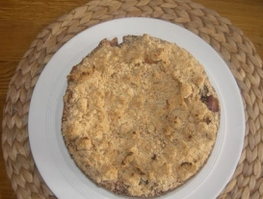
s
u
s

o
t
n
e
m
i
l
a

o
n

o
ã
ç
a
v
o
n
i

a

a
r
a
p

o

1.4. Bebida: água aromatizada com hortelã e limão
ã
ç

s
A
–
Ingredientes | Preparação
1 litro de água  1 raminho de hortelã  1 limão em rodelas | Num jarro, adicione a água, a hortelã e o limão.  Deixe repousar no frigorífico.  Sirva fresco ou com gelo em cubos.

y
t
i
l
i
b
a
n
i
a
t
s
u
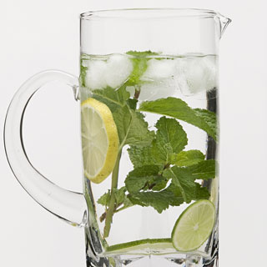
S
4
d
o
o
F

2. Memória descritiva
2.1. Aspetos da dieta mediterrânica

a
▪ Cozinha simples, com base em preparados que protegem os nutrientes: pratos de
tacho (sopa, bolonhesa, cores).

▪ Elevado consumo de produtos vegetais em detrimento do consumo de alimentos de origem animal.

6▪ Produtos vegetais produzidos localmente, frescos e da época: sazonalidade dos legumes e frutas escolhidos; ervas aromáticas da horta escolar; peixe produzido em Portugal, de forma sustentável.

n▪ Consumo de azeite como principal fonte de gordura.

▪ Utilização de ervas aromáticas em detrimento do sal e açúcar (pratos e água aromatizada).

▪ Consumo de pescado: substituição de carne.

▪ Água como principal bebida: água aromatizada.
4
7
5
6
5
1
5

2.2. Aspetos sociais, ambientais e económicos
á
t
Sustentabilidade na produção de pescado

Atualmente, muitas espécies tradicionalmente capturadas encontram-se ameaçadas devido à sobrepesca.
A aquacultura ganha relevância como método de produção. Permite produzir em grandes quantidades, mas, em alguns casos, precisa de outros peixes para a ração necessária para a produção.
Algumas soluções para este problema incluem a exploração de espécies não carnívoras, o uso de farinhas de peixe que resulta de subprodutos da pesca (economia circular) e/ou a utilização de ingredientes alternativos (insectos, algas, etc.).
A aquacultura pode ter ainda outros impactos ambientais, como o consumo excessivo de água e a degradação da sua qualidade para o meio natural.
Já existem tecnologias que minimizam ou eliminam este tipo de impacto. Um destes exemplos é a aquaponia, método de produção em circuito fechado que se serve das plantas (que se podem consumir) para reciclar a água ao absorver os nutrientes produzidos pelos peixes. Desta forma, reduz-se drasticamente o consumo de água e não se libertam poluentes para o meio natural.
De forma similar à aquaponia, também se podem usar algas em vez de plantas para filtrar a água. É o caso do método de produção em aquacultura multitrófica integrada, que produz peixe e algas em circuito fechado.
Em ambos os casos, o facto de ser em ambiente controlado permite ter a água com ótima qualidade e faz com que o peixe não esteja sujeito a metais pesados, a parasitas, ao surgimento de microalgas tóxicas e a outros poluentes atualmente presentes nos nossos oceanos.
O peixe escolhido para a ementa é a corvina, produzida neste ambiente controlado e fechado, em Peniche.

Reinvenção de prato muito apreciado por crianças e jovens

O prato proposto (bolonhesa) é bem conhecido e muito apreciado por crianças e jovens. A variante proposta, que usa corvina em vez de carne vermelha, produzida de forma sustentável em Portugal, tem uma pegada ambiental muito mais reduzida que a versão original.
Esta receita é também muito fácil de executar quer em cantina escolar, quer em casa, pelos alunos e famílias.
0
6

,
a
v
Ingredientes acessíveis

Os ingredientes escolhidos são de fácil acesso e, considerando a totalidade da ementa e a qualidade percebida pelos alunos, economicamente interessante.

e
d

l
a
i
r
a
s

3. Informação extra

Ficha Técnica - entrada

Sopa de courgette e limão |  |  |  | Porções: 2
Composição do prato |  | Peso / Quantidade | Unidade de medida | Preço / Kg  ou  Unidade | Custo
cebola |  | 0,100 | Kg | 1,39 € | 0,14 €
courgette |  | 0,250 | Kg | 2,69 € | 0,67 €
batata |  | 0,200 | Kg | 0,93 € | 0,19 €
limão |  | casca ½ limão | Kg | 0,89 € | 0,09 €
azeite |  | 1 colher de sobremesa | L | 3,99 € | 0,04 €
água |  | 1 | L | 0,13 € | —
sal |  | q.b. | Kg | 0,21 € | —
Custo total |  |  |  |  | 1,13 €
Custo por pessoa |  |  |  |  | 0,57 €
Preço de venda s/ IVA |  |  |  |  | 0,57 €
Preço de venda c/ IVA |  |  |  |  | 0,70 €

Ficha Técnica - prato principal

Bolonhesa de corvina com salada de alface |  |  |  | Porções: 2
Composição do prato |  | Peso / Quantidade | Unidade de medida | Preço / Kg  ou  Unidade | Custo
corvina |  | 0,200 | Kg | 5,99 € | 1,20 €
tomate maduro |  | 0,250 | Kg | 1,69 € | 0,42 €
cenoura |  | 0,100 | Kg | 0,84 € | 0,08 €
cebola |  | 0,050 | Kg | 1,39 € | 0,07 €
alho |  | 0,006 (2 dentes) | Kg | 15,80 € | 0,09 €
azeite |  | 2 colheres de sopa | L | 3,99 € | 0,16 €
salsa |  | 1 | ramo | 0,79 € | 0,79 €
louro |  | 1 folha | Kg | 64,00 € | —
vinho |  | 0,04 | L | 1,80 € | 0,07 €
sal |  | q.b. | Kg | 0,21 € | —
pimenta |  | q.b. | Kg | 17,80 € | —
alface |  | 1 | unidade | 0,88 € | 0,88 €
esparguete |  | 0,160 | Kg | 0,75 € | 0,12 €
Custo total |  |  |  |  | 3,88 €
Custo por pessoa |  |  |  |  | 1,94 €
Preço de venda s/ IVA |  |  |  |  | 1,94 €
Preço de venda c/ IVA |  |  |  |  | 2,39 €

Ficha Técnica - sobremesa

Creme de ameixa |  |  |  | Porções: 2
Composição do prato |  | Peso / Quantidade | Unidade de medida | Preço / Kg  ou  Unidade | Custo
ameixas |  | 4 | unidade | 0,40 € | 1,60 €
açúcar amarelo |  | 0,060 | Kg | 1,09 € | 0,07 €
ovos |  | 2 | dúzia | 2,19 € | 0,37 €
manteiga |  | q.b. | Kg | 7,56 € | —
amido de milho |  | 0,015 | Kg | 2,75 € | 0,04 €
limão |  | raspa | Kg | 0,89 € | 0.08 €
flocos de aveia |  | 0,050 | Kg | 0,99 € | 0,05 €
Custo total |  |  |  |  | 2,21 €
Custo por pessoa |  |  |  |  | 1,11 €
Preço de venda s/ IVA |  |  |  |  | 1,11 €
Preço de venda c/ IVA |  |  |  |  | 1,37 €

Ficha Técnica - bebida

Água aromatizada com hortelã e limão |  |  |  | Porções: 2
Composição do prato |  | Peso / Quantidade | Unidade de medida | Preço / Kg  ou  Unidade | Custo
água |  | 1 | L | 0,13 € | —
hortelã |  | um raminho | Kg | horta | —
limão |  | rodelas | Kg | 0,89 € | 0,08 €
Custo total |  |  |  |  | 0,08 €
Custo por pessoa |  |  |  |  | 0,04 €
Preço de venda s/ IVA |  |  |  |  | 0,04 €
Preço de venda c/ IVA |  |  |  |  | 0,05 €

Cálculo do custo e do valor energético

Refeição | Custo por pessoa (c/IVA) | Custo para 2 pessoas  (c/IVA) | Valor  energético  por pessoa  (Kcal) | Valor  energético para 2 pessoas  (Kcal)
Entrada | 0,70 € | 1,40 € | 131,5 | 263
Prato principal | 2,39 € | 4,78 € | 499 | 998
Sobremesa | 1,37 € | 2,74 € | 245 | 490
Bebida | 0,05 € | 0,10 € | — | —
Total | 4,51 € | 9,02 € | 876 | 1752

4. Material de apoio
e
r
p
m
E

o
r
t
n
▪ https://www.cienciaviva.pt/peixes/home/index.asp?accao=showpeixe&id_especie=11
&idioma=pt
4
4
7
5
6
5
▪ https://www.apn.org.pt/documentos/ebooks/E-book_pescado_Final_High.pdf
1
5

C
P
I
▪ https://www.apn.org.pt/documentos/ebooks/Ebook_Dieta_Mediterranica.pdf
N

|

l
e
v
á
t
▪ https://www.food4sustainability.org/_files/ugd/637f0f_7608fc2ca9c24cf581655d5a29
n 5b516c.pdf
u
s

o
t
n
e
▪ https://nutrimento.pt/
m
i
l
a

o
n
▪ https://www.pratocerto.pt/

o
ã
ç
a
v
▪ https://www.continente.pt/
o

